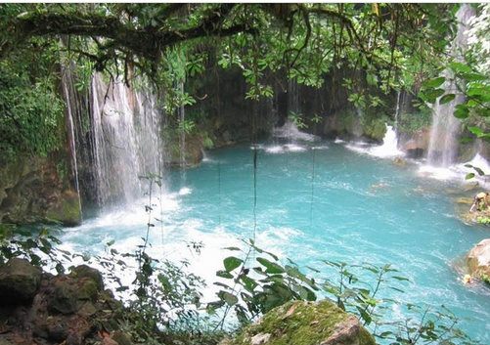

Quand dame nature nous inspire.

Besoin de calme, pour méditer, se retrouver,

Plonger au fond de soi, fermer les yeux, se relaxer,

Un merveilleux lac tout bleu sous un ciel azuré,

Au pied d'un vieil arbre prêt à nous ressourcer,

En écoutant le doux clapotis de l'eau, va nous aider

A faire le bilan de notre vie déjà écoulée.

Pour le plaisir des yeux et de l'ouïe enchantés,

Une cascade opaline, dans un décor sublimé

Plonge vers un divin liquide turquoise éthéré,

Ce coin de nature est d'une infinie beauté.

Coucou chers vieux oliviers aux troncs penchés,

Vers la gauche inclinée, puis-je avec vous danser ?

Envie d'atteindre le ciel de leurs flèches acérées,

Les rochers gris s'étirent vers la liberté.

Ne me tire pas la langue, joli tigre, s'il te plait,

Tu es beau, moi aussi et je suis assoiffé.

Humm ! Une vague de glace myrtille et framboise ensoleillée !

L'astre d'amour, ce coquin, colore l'eau pour nous tenter.

Un cheval pour me tirer crie la charrette de rouge peinturée,

Verts, écarlates, blancs, violets, mes divins passagers

Attendent le départ, somptueux et parfumés.

Le délice de dame nature est exposé ici pour nous charmer.

